Pressemitteilung
Die Smart Family wächst weiter:
Vibrationen informieren über Mühlengesundheit
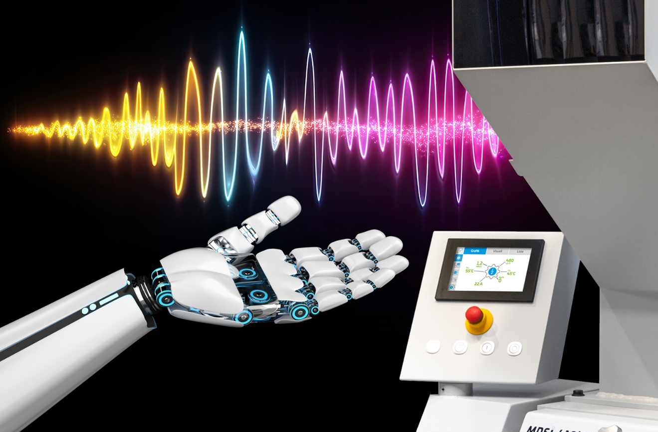
Die von dem neuen Modul Smart Cut Guard erfassten Vibrationen der Mühlen von Hellweg erlauben Rückschlüsse auf den Maschinenzustand.© Hellweg Maschinenbau
Roetgen, Oktober 2026.
Auf der Fakuma 2026 stellt Hellweg Maschinenbau auf Stand A1-1005 das neue Modul Smart Cut Guard als optionales Add-on rund um die Smart-Control-Steuerung seiner Mühlen vor. Es erfasst über einen Schwingungssensor die Vibrationen, die von der jeweiligen Maschine ausgehen. Entsprechend aufbereitet liefert die Auswertung frühzeitig Informationen über entstehende Probleme, ehe sich diese auf andere Weise bemerkbar machen. So erhalten Anwender beispielsweise Hinweise auf defekte Lager oder stumpfe Messer, lange bevor diese größere Schäden verursachen. Je nach Ergebnis können dadurch Wartungsintervalle verlängert oder erforderliche Reparaturen frühzeitig eingeplant werden.
Für die lokale Nutzung ist es möglich, Smart Cut Guard in die Smart Control Steuerung zu integrieren. Mit Hilfe eines weiteren Moduls besteht alternativ auch die Möglichkeit, die Daten automatisiert in einen Cloud Service einzulesen, auf den Hellweg exklusiv Zugriff hat. Bei Alarmen kann das Unternehmen dann unverzüglich mit seinen Kunden in Kontakt treten. Diese Variante empfiehlt sich insbesondere für Mühlen, die hohe Tonnagen rund um die Uhr verarbeiten müssen.
Dazu Geschäftsführer Mark Hellweg: „Vibrationen sind Gift für Maschinen, die mit Schneidwerkzeugen oder Messern arbeiten. Unsere Mühlen sind für ihren nahezu komplett vibrationsfreien Lauf bekannt, denn sie sind schwer ausgeführt und beispielsweise mit Rotoren ausgestattet, die aus einem Materialrohling gefertigt sind. Das erhöht die Schwungmasse und senkt die Vibration auf nahezu Null. Diese besondere Eigenschaft macht es uns sehr einfach, Unregelmäßigkeiten, die sich durch Schwingungen anmelden, schon in einem sehr frühen Stadium zu registrieren. So können Anwender notwendige Eingriffe für Zeitpunkte zu planen, die geringstmögliche Kosten verursachen – lange bevor Schäden Folgekosten verursachen.“
Vier smarte Module machen Zerkleinerung intelligenter, effizienter und planbarer
Alle Mühlen von Hellweg können mit dem Smart-Control-System ausgestattet werden, das den gesamten Prozess im Blick hat und die Leistung intelligent nach dem tatsächlichem Bedarf regelt. Das Schwingungsmess-Modul Smart Cut Guard, das Probleme frühzeitig anzeigt, ist die neueste Ergänzung. Auf der Fakuma 2026 präsentiert Hellweg darüber hinaus auch das Modul Smart Sonic, das den Materialstrom per Ultraschall misst und daher eine bedarfsgerechte Beschickung ermöglicht. Ein weiteres Highlight ist das erst auf der K 2025 vorgestellte Modul Smart Flow, das in der Steigleitung der Absaugverrohrung installiert wird. Dort erfasst es per Mikrowellensensor berührungslos den Schüttstrom, um so die tatsächliche Mahlleistung sichtbar zu machen.
Hellweg fasst zusammen: „Auf der Basis unserer Smart Control und mit den drei Ergänzungsmodulen Smart Cut Guard, Smart Sonic und Smart Flow wächst aus der Erfassung einzelner Messwerte Schritt für Schritt ein intelligentes Gesamtsystem zur Steigerung der Energieeffizienz und des Durchsatzes, zur Minimierung der Wartung und zur Maximierung der Prozesssicherheit. Und: Die Hellweg Smart Family wird weiter wachsen.“
Die Hellweg Maschinenbau GmbH & Co. KG
wurde 1985 gegründet und wird heute in zweiter Generation als Familienunternehmung geführt. Das Unternehmen baut in eigener Fertigung Maschinen und Anlagen für die weltweite Kunststoff- und Recyclingindustrie, darunter auch viele kundenspezifische Ausführungen. Zum Produktionsprogramm gehören Labormühlen, Beistellmühlen, Zahnwalzenmühlen, Zentralmühlen, Brockenmühlen, Stanzgittermühlen und Randstreifenmühlen, Einzugsapparate für Randstreifen, Folienschneider sowie Absaug- und Entstaubungsanlagen inklusive Zubehör. Hellweg-Schneidmühlen in massiver Bauweise stehen für fortschrittliche Technologie und erfüllen höchste Qualitätsanforderungen - bei ausgewogenem Preis-Leistungsverhältnis.
Weitere Informationen
Hellweg Maschinenbau GmbH & Co. KG
Kontakt: Mark Hellweg, Geschäftsführer
Vennstraße 10, 52159 Roetgen/Deutschland
Tel. +49 (0) 24 71 / 42 54, Fax +49 (0) 24 71 / 16 30
info@hellweg-maschinenbau.de, www.hellweg-maschinenbau.de
Redaktioneller Kontakt und Belegexemplare:
Dr.-Ing. Jörg Wolters, Konsens PR GmbH & Co. KG,
Hans-Böckler-Str. 20, D-63811 Stockstadt am Main – www.konsens.de
Tel.: +49 (0) 60 27 / 99 00 5- 13, E-Mail: mail@konsens.de
Presseinformationen von Hellweg mit Text sowie Bildern in druckfähiger Auflösung sind als Download verfügbar unter: https://www.konsens.de/hellweg

